№113 Қаракөл орта мектебінде «Адал ұрпақ» жұмысы бойынша жүргізілген жұмыстар

2023-2024-2025ж
Р/С | Іс-шараның атауы | Суреті | Сілтемесі
1 | №113 Қаракөл орта мектебінде 20.12.2023жылы "Болашақ дебат" клубының “ БП сыбайлас жемқорлықты жоюға болады" атты пікірсайыс турнирі өткізілді.  Аталған пікірсайыс турнирінде мектеп- білім алушылары қатысып:  1) Тұрақов Ерсұлтан 9-сынып  2) Әнуарбек Ислам 9-сынып  "Үздік кейс" номинациясымен  1) Төлеуова Нұрлы 8-сынып  2) Оразбай Айым. 8-сынып  "Үздік талпыныс" номинациясымен марапатталды | 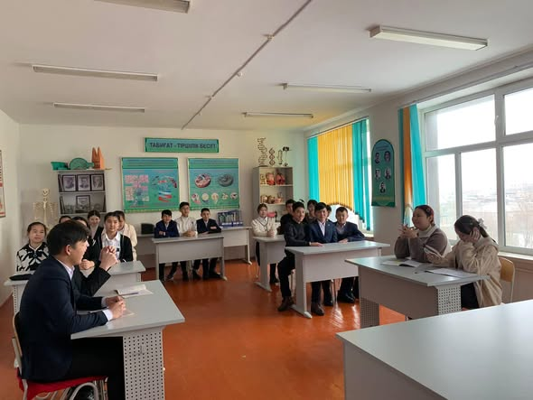 | https://www.facebook.com/share/p/1BiouWxvji/?mibextid=wwXIfr
2 | Сыбайлас жемқорлықтың алдын алуда, қоғамда сыбайлас жемқорлыққа қарсы мәдениетті қалыптастыруда көптеген әр түрлі шаралар ұйымдастырылып жүзеге асырылып жатыр. 3 қазан күні №113 Қаракөл орта мектебінің “БОЛАШАҚ” дебат клубы «Сыбайлас жемқорлық -ғасыр дерті» тақырыбында 8-10 сынып оқушылары арасында пікірсайыс өткізілді. Пікір сайыста Қыран тобы жеңіске жетті.  💫Мақсаты:  Оқушылардың сыбайлас жемқорлық туралы білімдерін тереңдету, Заң алдындағы жауапкершілікті арттыру, ұйымшылдық пен тәртіптіліктің тиімді жолдарын таба білуге баулу, саяси сауаттылыққа баулу;  Оқушылардың өз құқықтарын қорғай білуге үйрету;  Оқушыларды патриоттық тәрбиеге баулу;  #113мектеп | 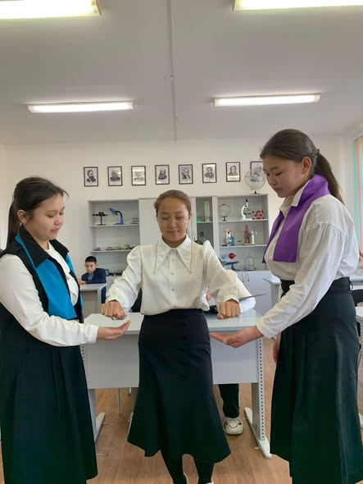 | https://www.facebook.com/share/p/1DnwZ1HfmD/?mibextid=wwXIfr
3 | №113 Қаракөл орта мектебінде 15.11.2023 жылы"Сыбайлас жемқорлыққа қарсы мәдениетті қалыптастыру бойынша "8-11 сынып оқушыларымен облыстық "Жастар одағы"ұйымының заңгері Ж.Алдабергеновпен кездесу болып,онда оқушыларға сыбайлас жемқорлыққа қарсы күрес нормаларына түсіндірме жүргізді. | 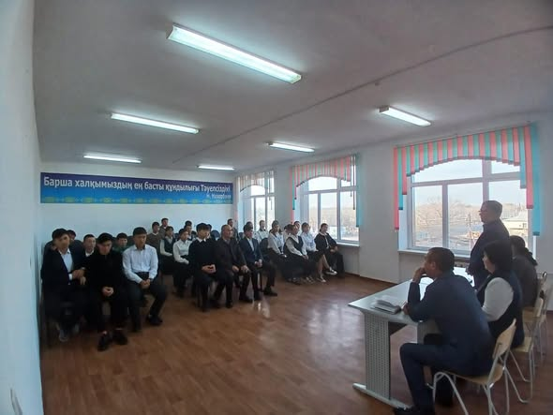 | https://www.facebook.com/share/p/16YYS3FyKy/?mibextid=wwXIfr
4 | "Сыбайлас жемқорлыққа бірге қарсымыз!" атты сыбайлас жемқорлыққа қарсы әлеуметтік жарнаманың халықаралық жастар байқауы  2023 жылдың мамырында Тәуелсіз мемлекеттер достастығының Сыбайлас жемқорлыққа қарсы іс-қимыл жөніндегі мемлекетаралық кеңесінің қолдауымен «Сыбайлас жемқорлыққа бірге қарсымыз!» атты Сыбайлас жемқорлыққа қарсы әлеуметтік жарнаманың кезекті жыл сайынғы халықаралық жастар байқауы басталды.  Байқауға қатысуға 14 пен 35 жас аралығындағы жастар шақырылады, олар сыбайлас жемқорлыққа қарсы күрес туралы өз идеялары мен көзқарастарын, сондай-ақ оның рөлі мен осы бағыттағы халықаралық ынтымақтастықтың маңыздылығын көрсете отыра, «Сыбайлас жемқорлыққа қарсы бірге!» тақырыбында конкурстық жұмыстар дайындауға шақырылады.  Халықаралық конкурстың ережелері https://www.anticorruption.life/ ресми сайтында қолжетімді, ол арқылы байқаудың екі номинация – «Үздік постер» және «Үздік бейнеролик» бойынша жұмыстар 2023 жылдың 1 қазанына дейін қабылданады.  Еліміздің қатысушыларымен дайындалған конкурстық жұмыстарды іріктеу Агенттікпен құрылатын Ұлттық конкурстық комиссиясымен жүзеге асырылады.  Конкурстың қорытындысын шығару Халықаралық сыбайлас жемқорлыққа қарсы күрес күніне (9 желтоқсан) орай жоспарлануда. | 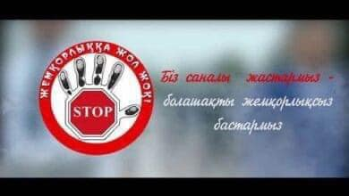 | https://www.facebook.com/share/p/1AAjq93Vp9/?mibextid=wwXIfr
5 | Cыбайлас жемқорлық ұлттық қауіпсіздікке, әрбір отбасының амандығына, біздің балаларымыздың жарқын болашағына және жалпы еліміздің дамуына төнген қауіп қатер. | 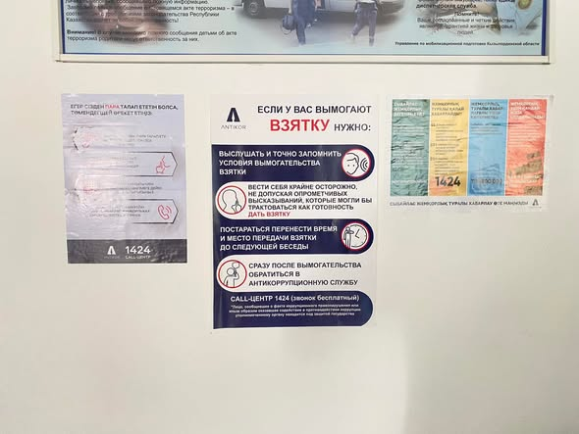 | https://www.facebook.com/share/p/16Sd3qj5ZJ/?mibextid=wwXIfr
6 | Қазақстан Республикасы Сыбайлас жемқорлыққа қарсы іс-қимыл агенттігі (Сыбайлас жемқорлыққа қарсы қызмет) ағымдағы жылғы мамыр айында Тәуелсіздік мемлекеттер достастығының Сыбайлас жемқорлыққа қарсы іс-қимыл жөніндегі мемлекетаралық кеңесінің қолдауымен «Сыбайлас жемқорлыққа қарсы бірге!» атты әлеуметтік жарнаманың кезекті жыл сайынғы халықаралық жастар байқауын бастады.  Шараға сыбайлас жемқорлыққа қарсы күрес туралы өз идеясы мен көзқарасын, сондай-ақ оның рөлі мен осы бағыттағы халықаралық ынтымақтастықтың маңыздылығын көрсете отырып, «Сыбайлас жемқорлыққа қарсы бірге!» тақырыбында конкурстық жұмыстар дайындауға 10 пен 25 жас аралығындағы жастар қатыса алады (халықаралық конкурстың ережелері www.anticorruption.life ресми сайтында қолжетімді).  Жұмыстарды қабылдау 2024 жылы 1 қазанға дейін ресми сайт арқылы жүзеге асырылады, конкурсты қорытындылау Халықаралық сыбайлас жемқорлықпен күрес күніне (9-желтоқсан) орай шығарылу жоспарлануда.  Осыған орай, сыбайлас жемқорлыққа қарсы мәдениетті қалыптастыру шеңберінде өңірдегі жастар арасынан мақсатты топтардың қатысуы үшін аталған байқау туралы ақпараттандыру жұмыстарының (барлық білім беру мекемелерінің әлеуметтік желілерінде жариялау) ұйымдастырылуына және атқарылған жұмыс туралы ақпаратты ағымдағы жылғы 28-тамызға дейін жолдау сұралады.  ​  Департамент басшысының  орынбасары Е.Махамбетов  Орынд. Ж.Қозбағарова  тел. 23-06-90 | 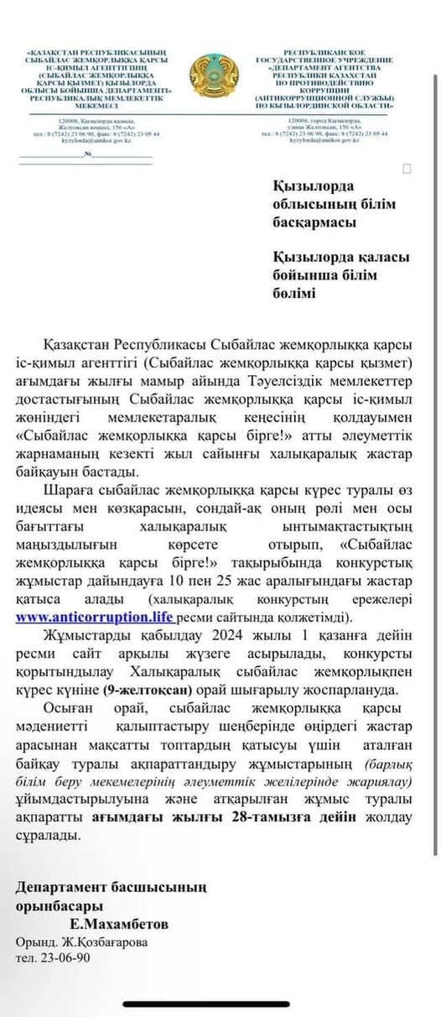 | https://www.facebook.com/share/p/1A7MyDYenj/?mibextid=wwXIfr
7 | Заң және тәртіп – жарқын болашақ кепілі ✨  №113 Қаракөл орта мектебінде жастар ресурстық орталығының қызметкерлерімен кездесу болып өтті.  Шара барысында жастарға құқық бұзушылықтың алдын алу, заңға бағыну мәдениеті мен қоғам алдындағы жауапкершілік, сыбайлас жемқорлыққа қарсы адалдықты қалыптастыру бағытында түсіндірме жұмыстары жүргізілді.  Сонымен қатар оқушыларға:  – есірткінің денсаулық пен өмірге зияны,  – зорлық-зомбылықтың құқықтық және моральдық тұрғыдан қауіптілігі,  – құмар ойынға тәуелділіктің (лудомания) алдын алу,  – сыбайлас жемқорлықтың қоғам дамуына тигізер кері әсерлері туралы жан-жақты ақпарат берілді.  🌱 Осындай кездесулер өскелең ұрпақтың бойында адалдық, әділдік, тәртіпке бағыну және салауатты өмір салтын ұстану сияқты құндылықтарды қалыптастыруға ықпал етеді. | 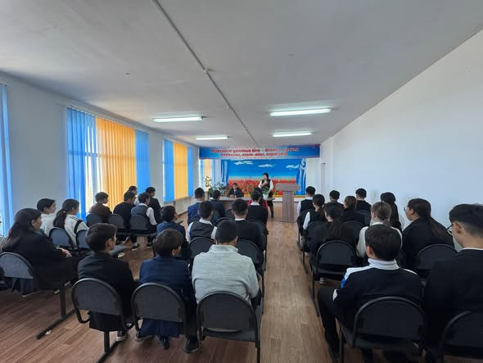 | https://www.facebook.com/share/p/1Cmk8asG3z/?mibextid=wwXIfr
8 | №113 Қаракөл орта мектебінде 15.01.2025 жылы мектебіміздегі " Болашақ " пікір-сайыс клубының кезекті жоспарға сәйкес, "Б.П сыбайлас жемқорлықты жоюға болады д .е." тақырыбында пікір-сайыс өтті.Пікір-сайыс мақсаты: білім алушылардың жан - жақты дамуы мен олардың азаматтық белсенділігін арттырып, қоғамда дұрыс саяси бағдарларын қалыптастыру, сонымен қатар дебат қозғалысына жаңадан келген 7-10сынып оқушыларына дебат құрылымын түсіндіру.Сайысқа 7-8сынып оқушылары қатысты. " Сенім " , " Жігер" фракциялары қатысты.Нәтижесінде "Сенім " фракциясы жеңіске жетті . Оқушылар өзара пікір алмасып, жақын танысып, дебат туралы өз ойларын ортаға салды. Пікір- сайыс өз деңгейінде өтті.  Дебат жетекшісі: Е.Үсембаева | 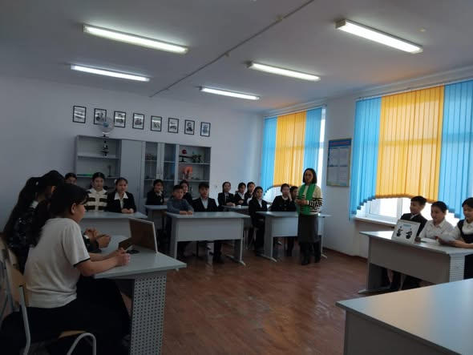 | https://www.facebook.com/share/v/1AFYCx4gq8/?mibextid=wwXIfr
9 | БІЗ СЫБАЙЛАС ЖЕМҚОРЛЫҚҚА ҚАРСЫМЫЗ!  "Біз сыбайлас жемқорлыққа қарсымыз!" тақырыбында сыныптар арасында ішкі талдау түсіндірме жұмыстар өткізілді.  Мақсаты:Сыбайлас жемқорлыққа қарсы тұруға негізделген нақты азаматтық ұстанымды қалыптастыру;  Оқушылармен қызу талқыға түскен мәселелер «Сыбайлас жемқорлық деген не?», «Сыбайлас жемқорлықпен күрес туралы», «Сыбайлас жемқорлықты қалай жоюға болады?» деген тақырыптарда пікір алмасулар мен әңгімелер өткізілді. | 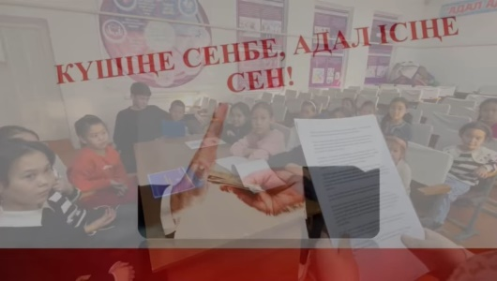 | https://www.facebook.com/share/v/17vkfXg7W7/?mibextid=wwXIfr
10 | - | 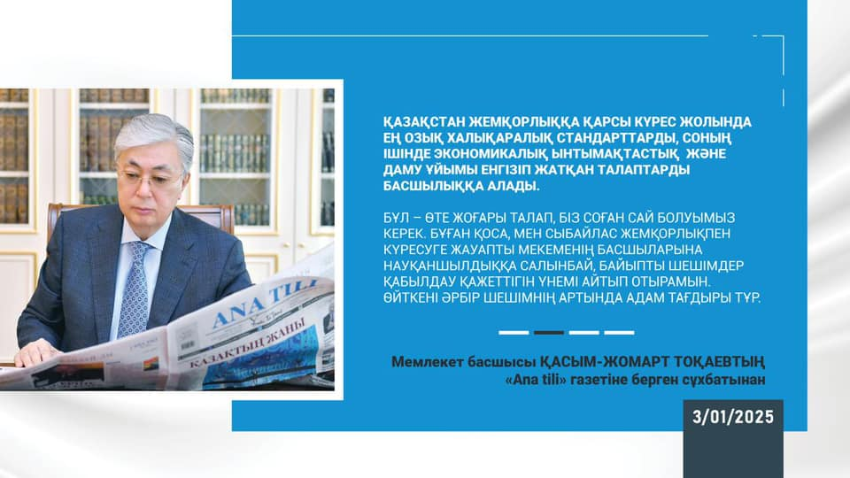 | https://www.facebook.com/share/1Gzq1E9Ba2/?mibextid=wwXIfr

